2024 年 12 月

如何满足文件和进口申报最低要求的政策规定

# 装箱声明

装箱声明（packing declaration）是由海运集装箱装箱方出具的文件，就集装箱内所用的包装材料类型做出声明。以 FCL/FCX 形式出货的集装箱装箱声明可能还需包括集装箱清洁程度声明。

装箱声明旨在保证生物安全风险不会通过集装箱内使用的包装材料或集装箱本身的污染引入澳大利亚。

可以信赖的装箱声明能够减少集装箱抵达澳大利亚时接受检查的必要性。

观看我们的 [Sea Container Cleanliness video](https://youtu.be/buyBOx53_JI?si=ruXkKuEU3Bsh6k3e)（海运集装箱清洁程度视频）来获得建议，为集装箱出口澳大利亚做好准备。

## 填写装箱声明

[Packing declaration templates](https://www.agriculture.gov.au/biosecurity-trade/import/arrival/clearance-inspection/documentary-requirements/templates)（装箱声明模板）可在我们的网站上找到。虽然模板并非强制使用，但农业、渔业和林业部建议使用模版以确保满足要求。

## 装箱声明信头

FCL/FCX 整柜货物的装箱声明必须由进行出口集装箱货物装箱或观察（监督）出口集装箱装箱过程的实体签发。

LCL 拼柜货物的装箱声明必须由为各单货物进行包装或观察（监督）各单货物包装的实体签发。

在某些情况下，装箱方也可能是货物的供应商或出口商。

信头应易于识别，并可放在文档的顶部、底部或侧边距内。信头必须包含公司名称和实际地址。

** 在装箱声明中包括进行货物装箱的实体的信头。确保信头包含公司的实际地址。如果不使用信头，可以用包含公司实际地址的公司印章代替。**

## 货物详情

用于评估进口到澳大利亚的货物的生物安全风险水平的文件必须具有独特的订单货物相关链接。这可以用来保证文件中包含的声明与进口到澳大利亚的货物有直接关联。

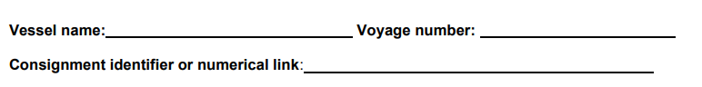

|  |  |  |  |  |
| --- | --- | --- | --- | --- |
| **船名：** |  | | **航次：** |  |
| **货物单号或数字链接：** | |  | | |

** 对于与某单货物相关的装箱声明，请包含如下信息：**

* **集装箱编号**
* **提单号**
* **商业发票编号**
* **批次号**
* **优惠关税证书编号**
* **装箱单编号**
* **信用证号**

注意：年度装箱声明无需包含具体的订单货物链接，因为此类声明旨在涵盖全年的多单货物。

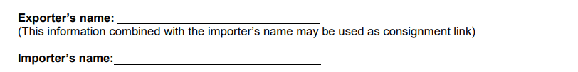

|  |  |  |  |
| --- | --- | --- | --- |
| **出口商名称：** |  |  |  |
| （此信息与进口商名称绑定即可作为货物链接来使用） | | | |
| **进口商名称：** |  |  | |

** 对于年度装箱声明，请包括进口商和出口商的名称。**

## 禁用包装材料声明

禁用的包装材料包括树皮、谷壳、干草、稻壳、沙袋、土袋、旧袋子、旧鸡蛋纸盒、旧肉类纸盒、旧轮胎、经压缩的非木材材料/草纸板（包括农业废弃物）。

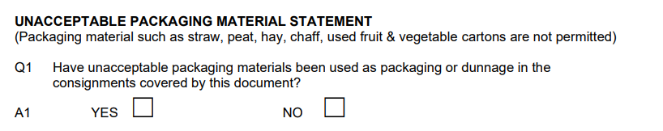

|  |  |  |  |
| --- | --- | --- | --- |
| **禁用包装材料声明** | | | |
| （禁止使用稻草、泥炭、干草、谷壳、旧的水果和蔬菜纸箱等包装材料） | | | |
| 问题 1 | 本文件所涉及的货物是否使用了禁用的包装材料作为包装或垫料？ | | |
| 回答 1 | 是 | 否 |  |

** 使用装箱声明来就任何禁用的包装材料做出声明。**

## 木材/竹材的包装材料/垫料声明

木材和竹材包装包括由实木或竹材制成的包装箱、板条箱、托盘、承载架、支撑梁、垫木、载重板、桶和垫块。

不需要将完全由再生木材、竹层压板或胶合板/镶板制造的包装材料作为木材包装或垫料来申报，因为不认为这些材料会构成生物安全风险。

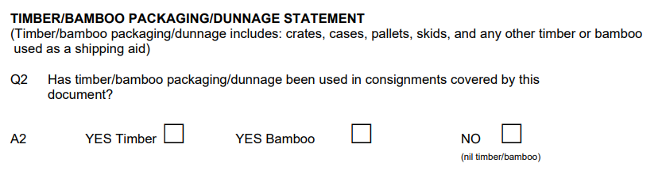

|  |  |  |  |
| --- | --- | --- | --- |
| **木材/竹材的包装材料/垫料声明** | | | |
| （木材/竹材的包装材料/垫料包括：板条箱、包装箱、托盘、垫木以及任何其他用作运输辅助工具的木材或竹材） | | | |
| 问题 2 | 本文件所涉及的货物是否使用了木材/竹材的包装材料/垫料？ | | |
| 回答 2 | 是，木材 | 是，竹材 | 否 |
|  |  |  | （无木材/竹材） |

** 使用装箱声明来申报任何木材或竹材包装或垫料。**

## 木材/竹材的包装材料/垫料特殊处理声明

含有实木或竹材的包装材料需要进行强制特殊处理。您可以使用符合 ISPM 15 标准的包装材料、在出口前按照认可的方法对包装材料进行特殊处理、或在抵达澳大利亚时对包装材料进行特殊处理。

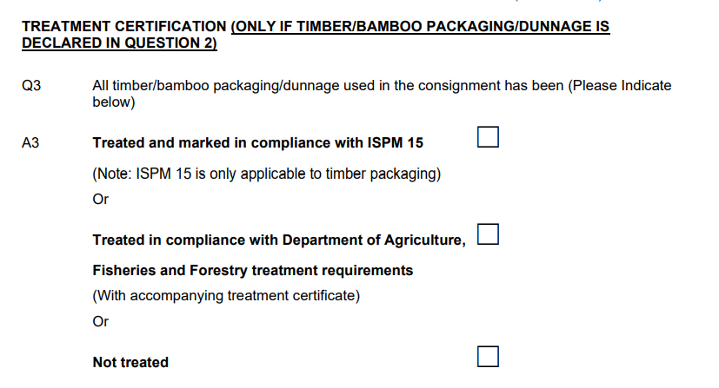

**包装材料处理声明（仅在问题 2 中申报了木材/竹材的包装材料/垫料的前提下才需填写）**

问题 3 货物中使用的所有木材/竹材的包装材料/垫料均已得到以下处理（请在下方注明）

回答 3 **已按照 ISPM 15 标准进行处理和标记**

（注：ISPM 15 仅适用于木质包装）

或者

**已按照农业、渔业和林业部的要求进行处理**

（将随附处理证明）

或者

**未经处理**

** 使用装箱声明来就木材是否经过特殊处理、未经特殊处理或是否符合 ISPM 15 标准来作出声明。如果未申报木材和/或竹材的包装材料和/或垫料，则无需回答此问题。**

## 清洁程度声明

海运集装箱必须达到清洁要求，且不含来自动植物的物质以及土壤。

以 FCL/FCX 整柜形式出货的集装箱需要有清洁程度声明。LCL 拼柜货物不需要出具清洁程度声明，因为分拨货物将在受控的城市场所内进行。

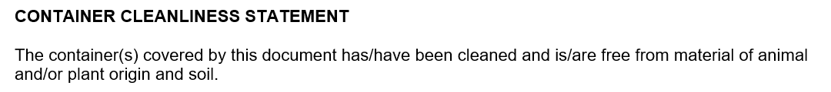

**集装箱清洁程度声明**

本文件所涉及的集装箱已得到清洗，并且不含来自动植物的物质以及土壤。

** 使用特定订单货物的装箱声明来就集装箱已得到清洗并且不含来自动植物的物质以及土壤作出声明。请勿在 LCL 拼柜货物装箱声明中包含集装箱清洁程度声明。**

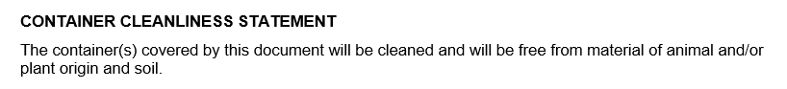

**集装箱清洁程度声明**

本文件所涉及的集装箱将会得到清洗，并将不含来自动植物的物质以及土壤。

** 使用年度装箱声明来就声明所涵盖的集装箱将被清洗并且不含来自动植物的物质以及土壤作出声明。请勿在 LCL 拼柜货物装箱声明中包含集装箱清洁程度声明。**

## 签署声明

签发装箱声明的公司必须指派一名员工来签署装箱声明。签署必须：

* + 包括合规的签名或个人印章
  + 包括正楷书写的员工姓名
  + 在需签署的信息后面签名

手写和电子签名均可接受。电子签名包括：

* + 许可使用的签名（例如 Adobe Acrobat 或 DocuSign）
  + 软件程序生成的电子文本
  + 电子印章
  + 键入的姓名
  + 签名板块，如电子邮件程序中使用的署名

个人印章必须能清晰识别盖章/封印的个人姓名，且可包含以下任何或所有内容：

* + 签名
  + 正楷姓名
  + 对个人来说重要的标记或符号
  + 唯一识别号。

个人印章和正楷姓名可以不是英文。无法显示个人姓名的公司印章不足以满足签署声明的要求。

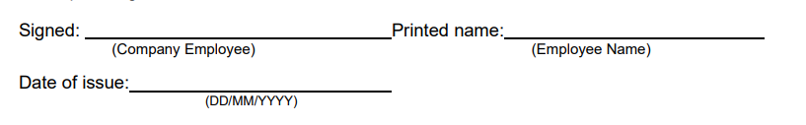

|  |  |  |  |  |  |
| --- | --- | --- | --- | --- | --- |
| 签名： |  | | | 正楷姓名： |  |
|  | | | （公司员工） |  | （员工姓名） |
| 签署日期： | |  | |  | |
|  | | | （日/月/年） |  | |

** 使用合规的签名或个人印章签署装箱声明。包括签署员工的正楷姓名。确保在需签署的信息后面签名。**

## 签发日期

货物装箱后应签发与特定订单货物相关的装箱声明，且必须注明签发日期。签发日期可以在货物出口至澳大利亚之前或之后。

或者，可以在特定订单货物相关的装箱声明中注明船名和航次。

年度装箱声明自签发之日起有效期为 12 个月，且必须在集装箱出口到澳大利亚领土时处于有效状态。

** 签发装箱声明时请注明日期。确保日期、月份和年份能够清晰识别。**

## 更多信息

了解更多有关[进口货物的文件要求](https://www.agriculture.gov.au/biosecurity-trade/import/arrival/clearance-inspection/documentary-requirements/templates)。

网址：[agriculture.gov.au/biosecurity-trade/import/arrival/clearance-inspection/documentary-requirements](https://www.agriculture.gov.au/biosecurity-trade/import/arrival/clearance-inspection/documentary-requirements/templates)

网址：[agriculture.gov.au/biosecurity-trade/import/arrival/clearance-inspection/documentary-requirements/templates](https://www.agriculture.gov.au/biosecurity-trade/import/arrival/clearance-inspection/documentary-requirements/templates)

**致敬原住民族**

我们承认澳大利亚的传统守护人及其与土地、海洋、水域、环境和社区的持续联系。我们向我们生活和工作的土地的传统守护人、其文化以及过去和现在的长者表示敬意。

© Commonwealth of Australia 2024

除非另有说明，本出版物的版权及其他知识产权均归澳大利亚联邦政府（以下简称“联邦”）所有。

除第三方提供的内容、徽标及联邦徽章外，本出版物中的所有资料均依据[《知识共享署名 4.0 国际许可协议》](https://creativecommons.org/licenses/by/4.0/legalcode)授权

使用。

澳大利亚政府通过农业、渔业与林业部在编写与整理本出版物中的信息与数据时，已尽合理注意义务与专业能力。尽管如此，农业、渔业与林业部及其雇员和顾问在法律允许的最大范围内，不对任何人因访问、使用或依赖本出版物中的任何信息或数据而可能产生的任何损失、损害、伤害、费用或支出承担任何责任，包括因疏忽造成的责任。